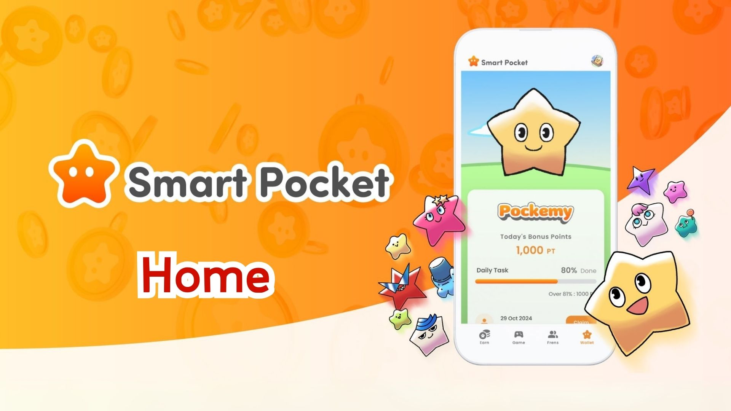

**راهنمای کامل ویژگی Home در اپلیکیشن Smart Pocket! روش‌های مؤثر مدیریت امتیازها**

**سلام به همه!**

**در مقاله قبلی، نحوه دریافت "SP Box NFT" را توضیح دادیم. این بار، به بررسی یکی از مهم‌ترین بخش‌های اپلیکیشن Smart Pocket، یعنی "ویژگی Home" می‌پردازیم.**

**صفحه Home دارای ویژگی‌های کاربردی زیادی است که به شما امکان می‌دهد تمام فعالیت‌های خود را در یک نگاه ببینید. با مطالعه این راهنما، مطمئناً می‌توانید از اپلیکیشن به‌صورت کارآمدتری استفاده کنید!**

# فهرست مطالب

* قابلیت‌های صفحه Home
* نحوه بررسی پیشرفت وظایف
* روش کسب امتیاز کامل
* تعداد وظایف تکمیل‌شده
* جمع‌بندی

# قابلیت‌های صفحه Home

صفحه Home مرکز کنترل فعالیت‌های شما در اپلیکیشن Smart Pocket است. در این بخش می‌توانید اطلاعات زیر را مشاهده کنید:

* نام کاربری و آیکون
* مجموع امتیازها
* تعداد وظایف تکمیل‌شده
* تعداد آیتم‌های موجود
* تعداد دوستان دعوت‌شده
* امتیازهای کامل کسب‌شده
* وضعیت پیشرفت وظایف Daily، Earn و Item

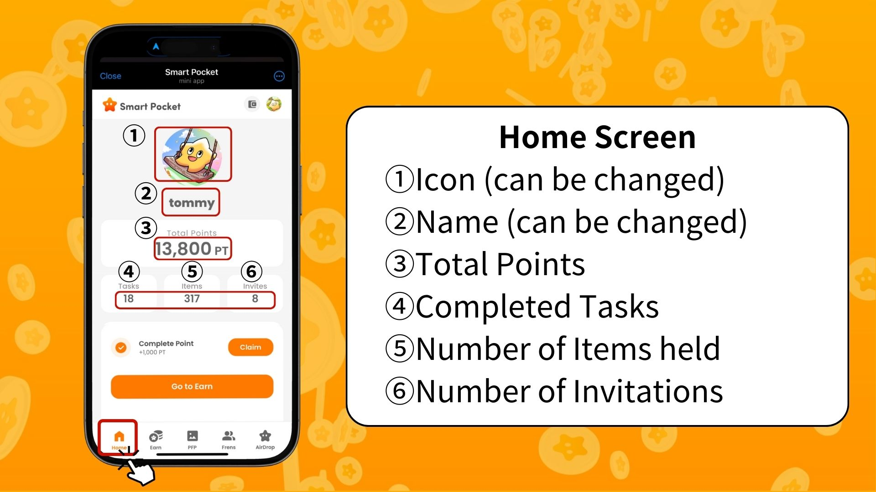  
  
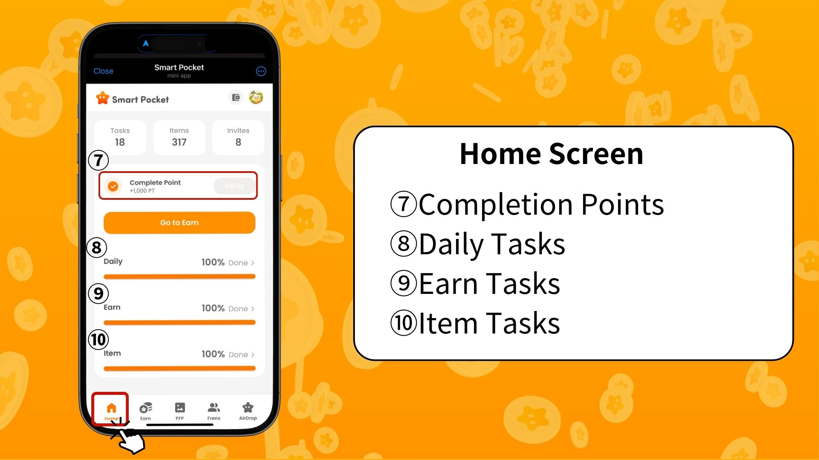

# نحوه بررسی پیشرفت وظایف

پیشرفت هر وظیفه به‌صورت نوار پیشرفت (0٪ تا 100٪) نمایش داده می‌شود.

* وظایف روزانه (Daily) - وظایف اساسی که روزانه به‌روزرسانی می‌شوند (مانند ورود به سیستم، لایک و بازنشر در X).
* وظایف کسب امتیاز (Earn) - وظایفی مرتبط با شبکه‌های اجتماعی (مانند دنبال کردن حساب‌های X، اینستاگرام و یوتیوب).
* وظایف آیتم (Item) - وظایفی مرتبط با کسب NFT و SBT.

# روش کسب امتیاز کامل

این یک فرصت ارزشمند برای کسب امتیاز است که نباید از دست بدهید!

* تمام وظایف Daily، Earn و Item را تکمیل کنید.
* روی "Claim" ضربه بزنید.
* اگر "Verify" نمایش داده شود، 1000 امتیاز (PT) دریافت می‌کنید!

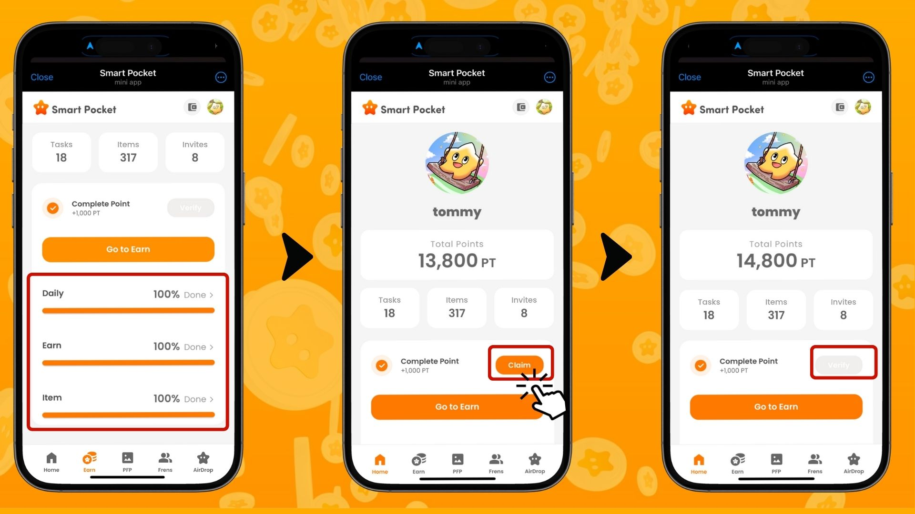

※ نکته مهم: پس از تکمیل وظایف، حتماً روی دکمه "Claim" کلیک کنید. این 1000 امتیاز (PT) یک پاداش فوق‌العاده است که نباید از دست بدهید!

# تعداد وظایف تکمیل‌شده

"تعداد وظایف تکمیل‌شده" به وظایفی اشاره دارد که در بخش‌های "Daily"، "Earn"، "Exchange"، "Item" و "Collab" تحت زبانه "Earn" در پایین صفحه تکمیل شده‌اند و امتیاز دریافت کرده‌اند.

هرچه تعداد وظایف تکمیل‌شده بیشتر باشد، "تعداد وظایف تکمیل‌شده" نیز افزایش خواهد یافت.

※ اگر "وظایف فعال" منقضی شوند، "تعداد وظایف تکمیل‌شده" کاهش می‌یابد.

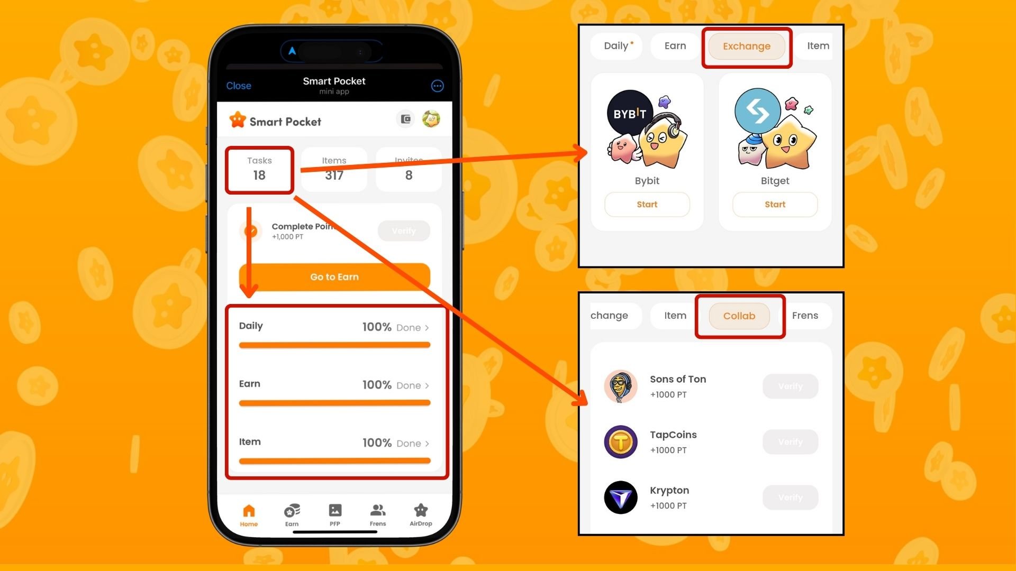

https://note.com/japan_dao/n/nfa9879331899

# جمع‌بندی

صفحه Home یک ویژگی کلیدی برای مدیریت کارآمد فعالیت‌های شما در اپلیکیشن Smart Pocket است. حتماً به نکات زیر توجه داشته باشید:

* بررسی منظم امتیازات خود
* نظارت بر پیشرفت وظایف
* اطمینان از دریافت پاداش کامل

📢 آخرین اخبار و اطلاعات 📢

وب‌سایت رسمی Smart Pocket: https://smapocke.com/

دیسکورد رسمی Smart Pocket: https://discord.com/invite/smartpocket

حساب رسمی X اپلیکیشن Smart Pocket: https://x.com/smapocke

حساب رسمی X Pokemy: https://x.com/pockemys